**Завдання**

Відповідно до UML діаграм класів реалізувати ієрархію класів у коді. Протестувати виконання

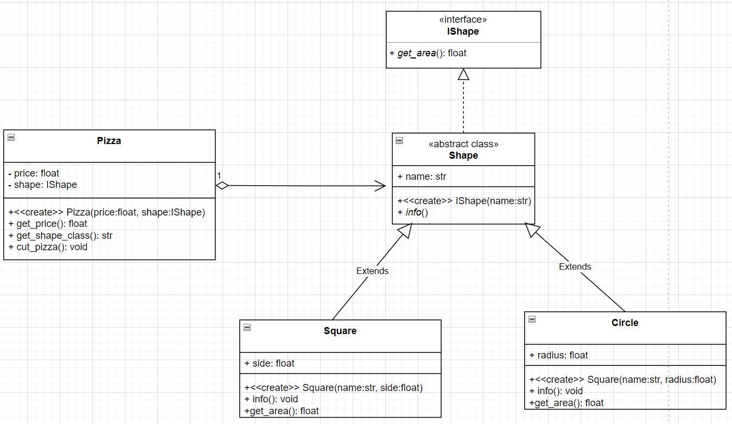

**Зауваження.** *У класі Pizza атрибут shape має бути екземпляром дочірних класів Square та Circle.*

